2
Na podlagi 38. člena Zakona o uresničevanju javnega interesa za kulturo (Uradni list RS, št. 77/07 – uradno prečiščeno besedilo, 56/08, 4/10, 20/11, 111/13, 68/16, 61/17, 21/18 – ZNOrg, 3/22 – ZDeb in 105/22-ZZNŠPP) in 19. člena Statuta Mestne občine Nova Gorica (Uradni list RS, št. 13/12, 18/17 in 18/19) je Mestni svet Mestne občine Nova Gorica na seji dne _____________________ sprejel naslednji

S K L E P

1.

Za vršilko dolžnosti direktorja javnega zavoda GO! 2025 - Evropska prestolnica kulture, Nova Gorica se imenuje MIJA LORBEK.

2.

Mandat vršilke dolžnosti direktorja začne teči 16. 12. 2023 in traja do imenovanja direktorja, vendar največ eno leto.

3.

Ta sklep velja takoj.

Številka: 014-0027/2021
Nova Gorica,
Samo Turel
ŽUPAN

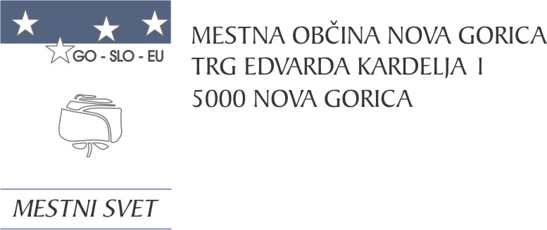
Komisija za mandatna vprašanja,
volitve in imenovanja

Številka: 014-0027/2021-44
Nova Gorica, dne 12. decembra 2023

O B R A Z L O Ž I T E V

V skladu s prvim odstavkom 38. člena Zakona o uresničevanju javnega interesa za kulturo (Uradni list RS, št. 77/07 – uradno prečiščeno besedilo, 56/08, 4/10, 20/11, 111/13, 68/16, 61/17, 21/18 – ZNOrg in 3/22 – ZDeb) imenuje ustanovitelj vršilca dolžnosti, če direktorju predčasno preneha mandat in se ne izpelje redni postopek imenovanja, vendar največ za eno leto.

Zaradi predčasne razrešitve dosedanjega direktorja javnega zavoda GO! 2025 - Evropska prestolnica kulture, Nova Gorica, ki je dne 7. 12. 2023 svetu zavoda in ustanovitelju podal odstopno izjavo, je potrebno, zaradi zagotavljanja nemotenega delovanja zavoda, imenovati vršilca dolžnosti direktorja javnega zavoda GO! 2025, in sicer za čas do imenovanja novega direktorja na podlagi javnega razpisa oziroma največ za eno leto.

Komisija za mandatna vprašanja, volitve in imenovanja je na seji, ki je bila dne 12. 12. 2023, obravnavala predlog župana Mestne občine Nova Gorica za imenovanje vršilke dolžnosti direktorja javnega zavoda GO! 2025 in sklenila Mestnemu svetu Mestne občine Nova Gorica posredovati v odločanje predloženi predlog sklepa.

PRIPRAVIL: Ana Zavrtanik Ugrin
Miran Ljucovič PREDSEDNICA

